運算符號／運算子

* **算術運算：即基本的加減乘除**

|  |  |
| --- | --- |
| 符號 | 程式範例 |
| 加法：+ | x = 5 + 8 ;  y = 6 – 3 ; |
| 減法：- |
| 乘法：* |
| 除法：/ |
| 模運算：%（又稱mod，即：取餘數） |

* **指定運算：將資料放入變數中**

|  |  |
| --- | --- |
| 符號 | 程式範例 |
| =（assign，中文即：指定為、賦值） | x = 5 ;  x += 1 ; |
| += |
| -= |
| *= |
| /= |
| %= |

* **比較運算：比較資料的大小，得到布林值**

|  |  |
| --- | --- |
| 符號 | 程式範例 |
| 大於：> | x >= 8 ;  x <= 5 ; |
| 小於：< |
| 大於等於：>= |
| 小於等於：<= |
| 是否相等：== |

* **單元運算：只針對一個資料的運算**

|  |  |
| --- | --- |
| 符號 | 程式範例 |
| 變數資料加一：++ | x++  ！true（就變成false） |
| 變數資料減一：-- |
| 布林值反運轉：! |

* **邏輯運算：針對布林值的運算**

|  |  |
| --- | --- |
| 符號 | 程式範例 |
| &&（且、和；即and） | x>5 && y>10  x>5 || y>10 |
| ||（或；即or） |

【01】算術運算

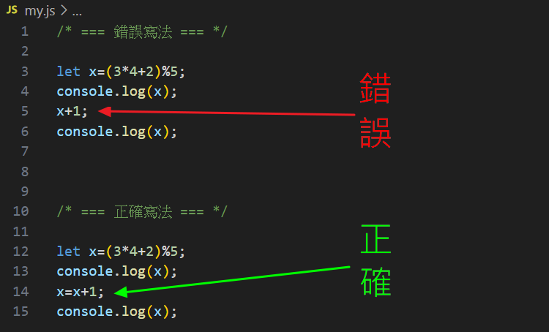

【02】比較運算

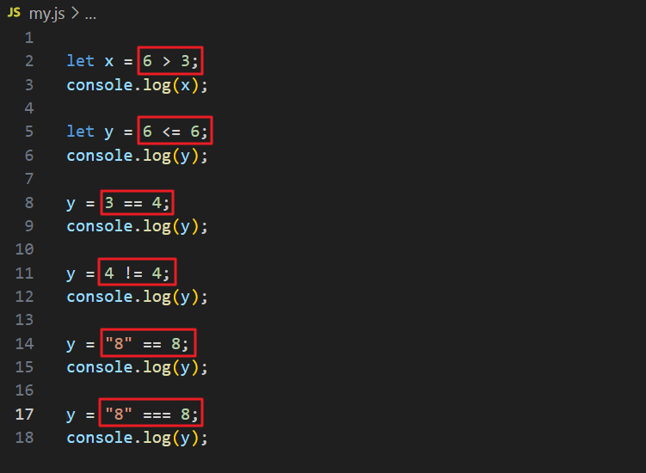

【03】輸入2個數相加

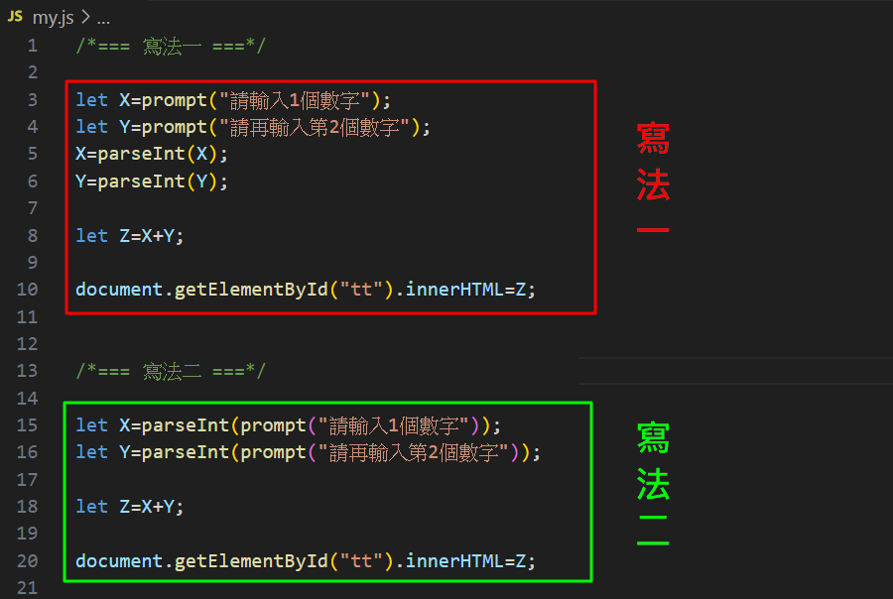

**註：prompt進來的資料為「字串」，如果沒有parseInt，則為「字串與字串相加」**

**註：比較parseInt、parseFloat、Number三者區別**

【04】設定選購商品數量

